- 在IE中输入http://vpn.ahjzu.edu.cn或http://220.178.74.13，登录SSL VPN网关。
（1）若您使用的是早期版本的浏览器，按下图顺序操作。




（2）若您使用的是IE9以上的浏览器，会提示“安全证书”的相关问题，请点击下图红色方框显示部分(“继续浏览此网站”)。
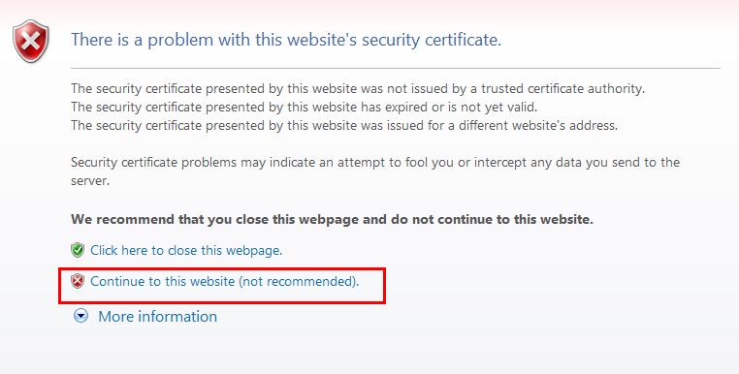
或
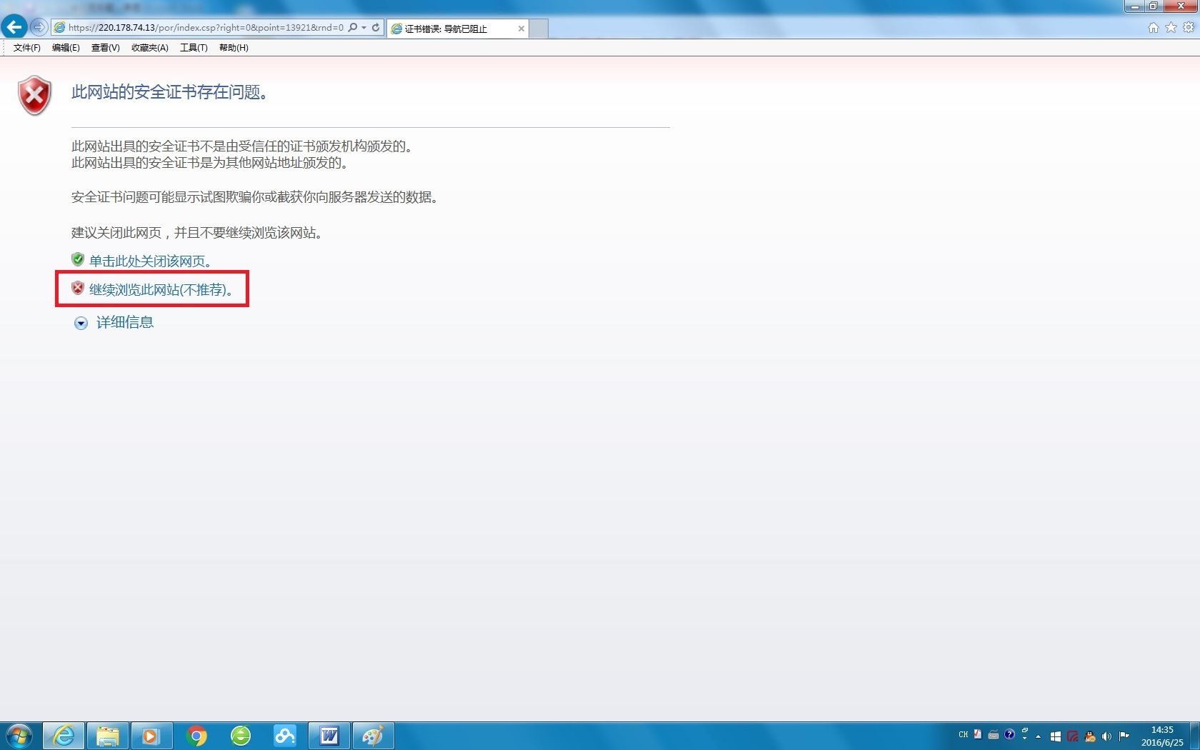
2、输入已注册的校园网账户、密码登录VPN系统，注意：若校园网账户没有费用，也会提示无法登录或密码错误。
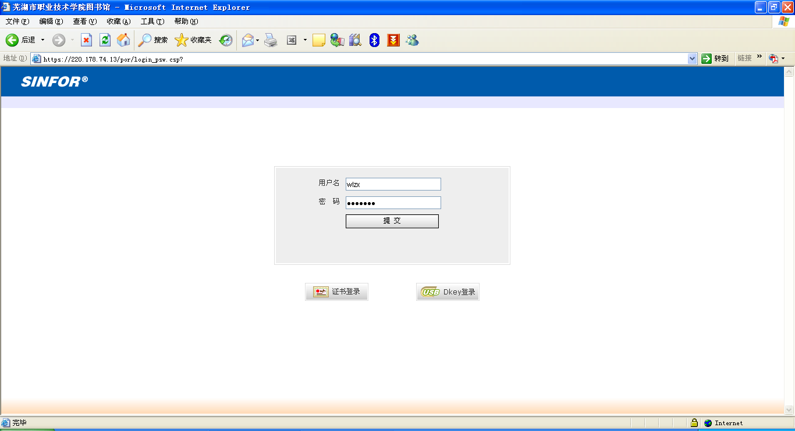

3、若您本机是初次登录，会提示您安装控件（如下图）。
Windows XP用户：
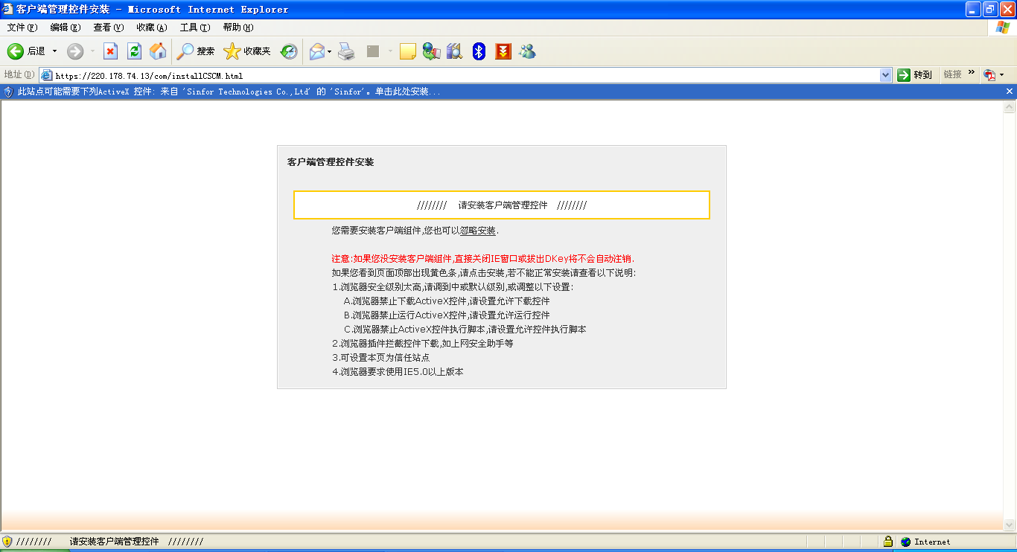
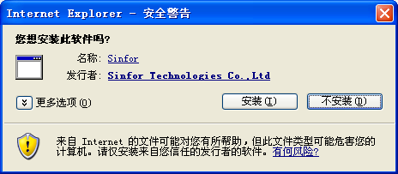
Windows 7用户：
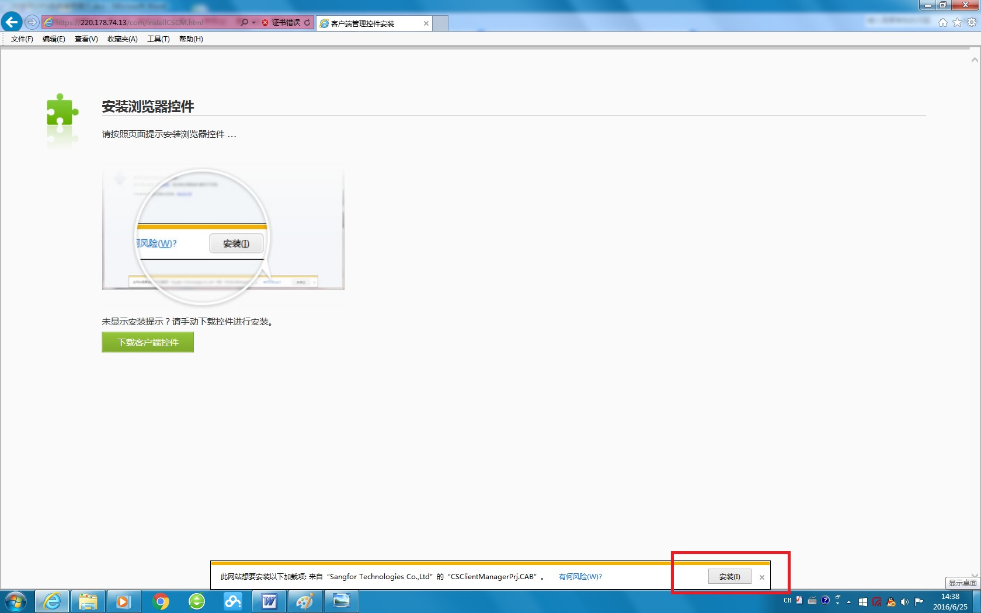

下载安装包，并安装：
Windows XP用户：

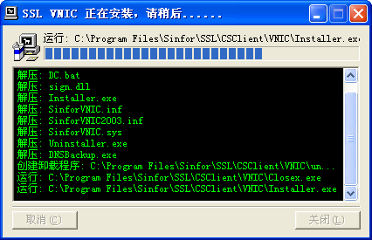
Windows 7用户：
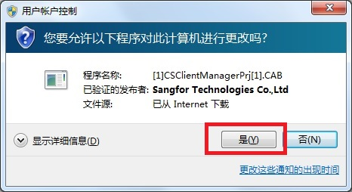
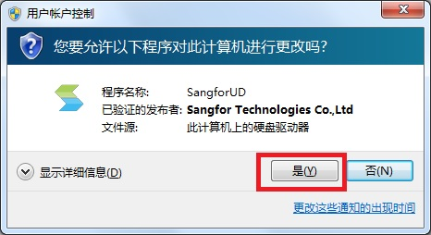

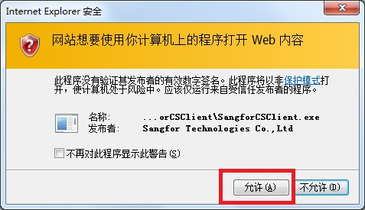

4、第一次控件安装结束后，可在IE中输入http://vpn.ahjzu.edu.cn或http://220.178.74.13登录SSL VPN，也可以双击，按下图登录SSL VPN。
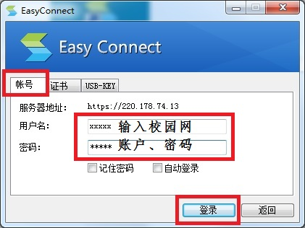
注意：使用VPN期间不要关闭VPN登录窗口（浏览器窗口），访问校内网站时建议单独开启IE或其他浏览器后进行访问。

